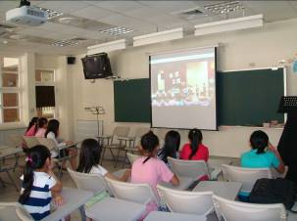 | 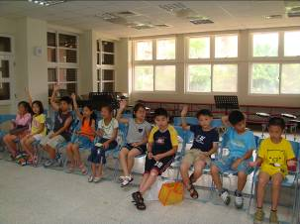
生命教育影片欣賞 | 同學熱烈參與討論
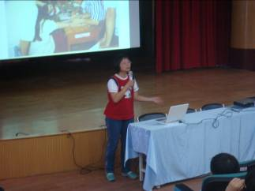 | 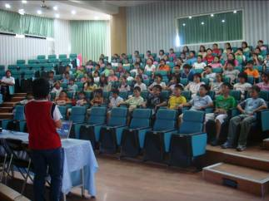
創世基金會到校宣導 | 同學專心聆聽講座
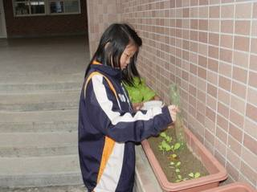 | 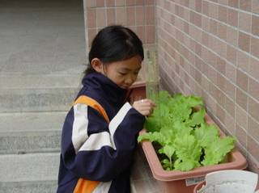
融入課程：觀察小白菜的生長 | 融入課程：記錄小白菜生長過程

